Install GATE

1. Ir al siguiente link, y descargar la herramienta GATE:

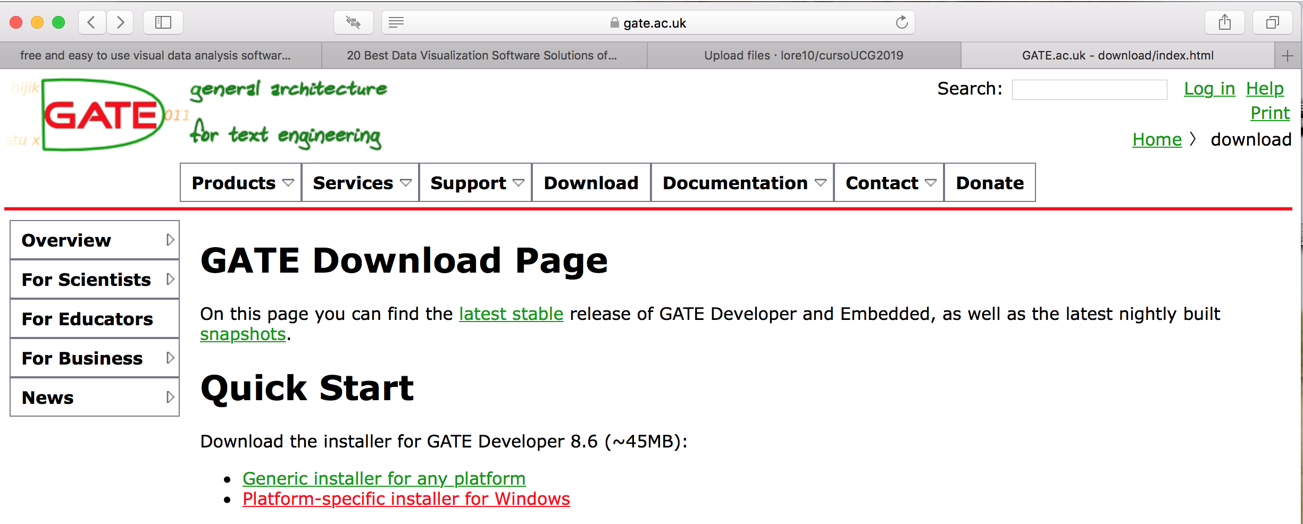

2. Ejecutar el instalador una vez que se haya descargado. Click en <Next>.

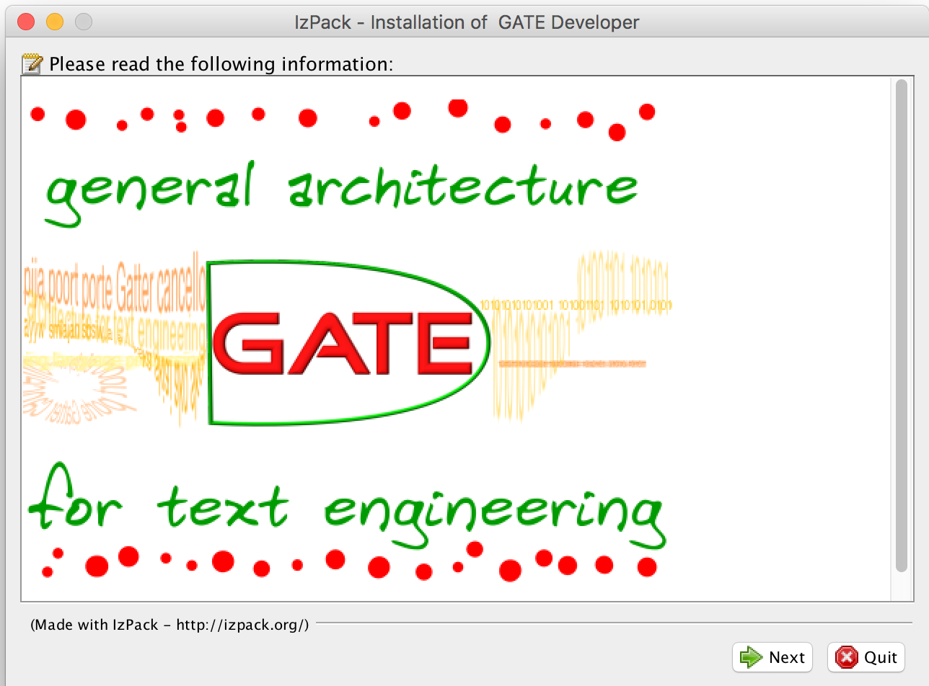

3. Aceptar la licencia. Click en <Next>.

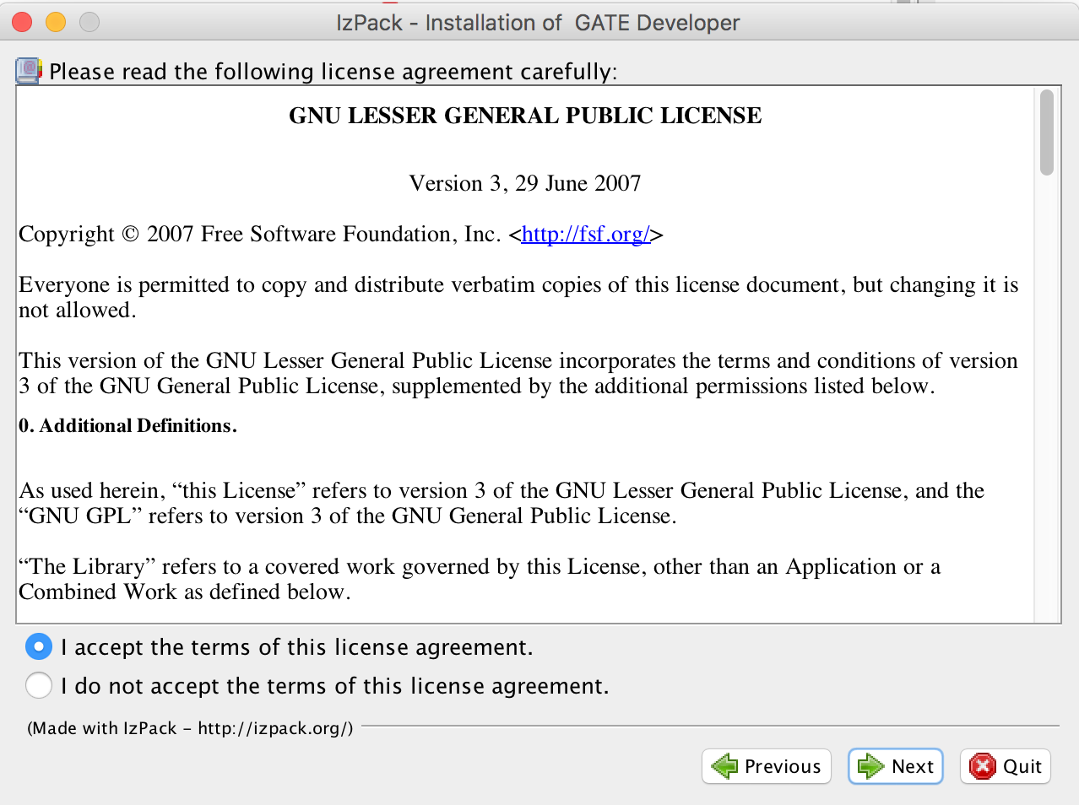

4. Definir dónde quiere su instalación. Click en <Next>.

* (en Windows) Es posible que se cree un folder diferente para GATE:

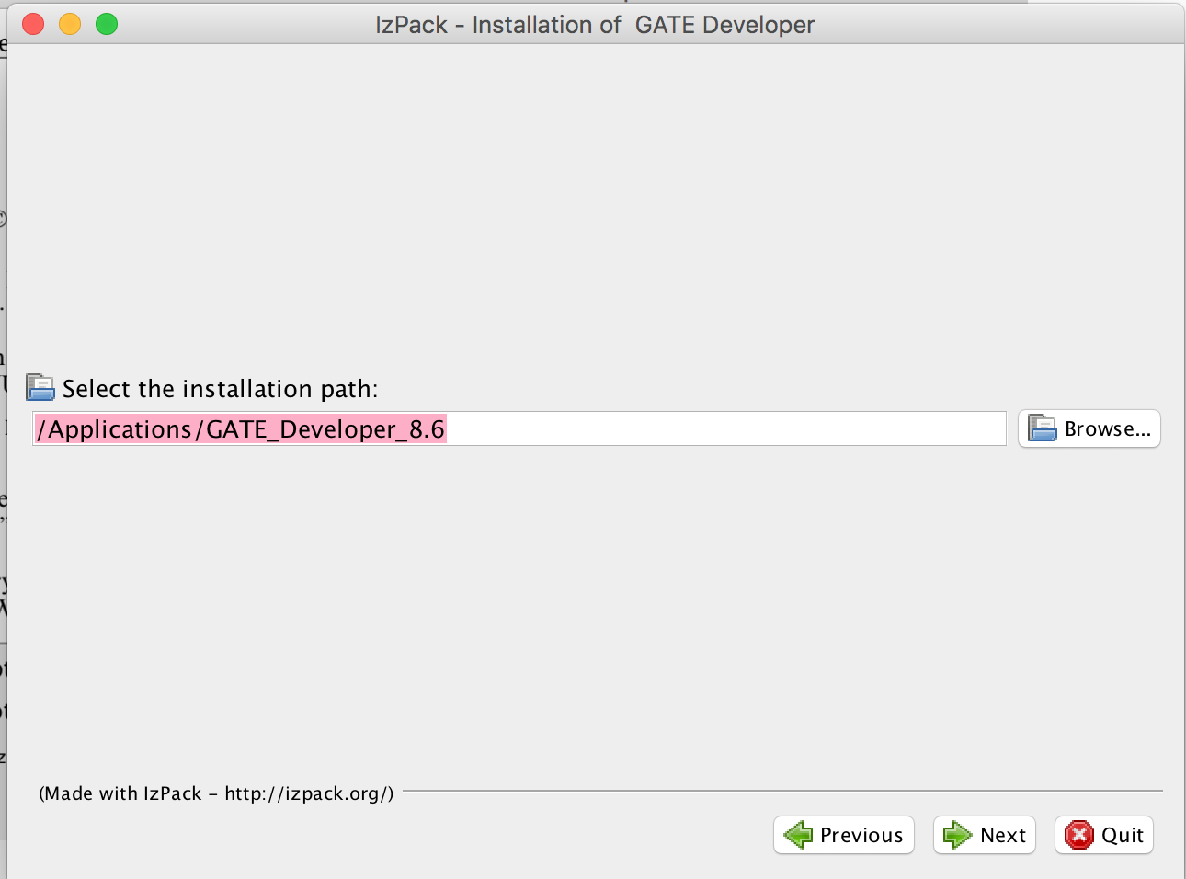

5. Dejar los paquetes sugeridos para su instalación. Click en <Next>.

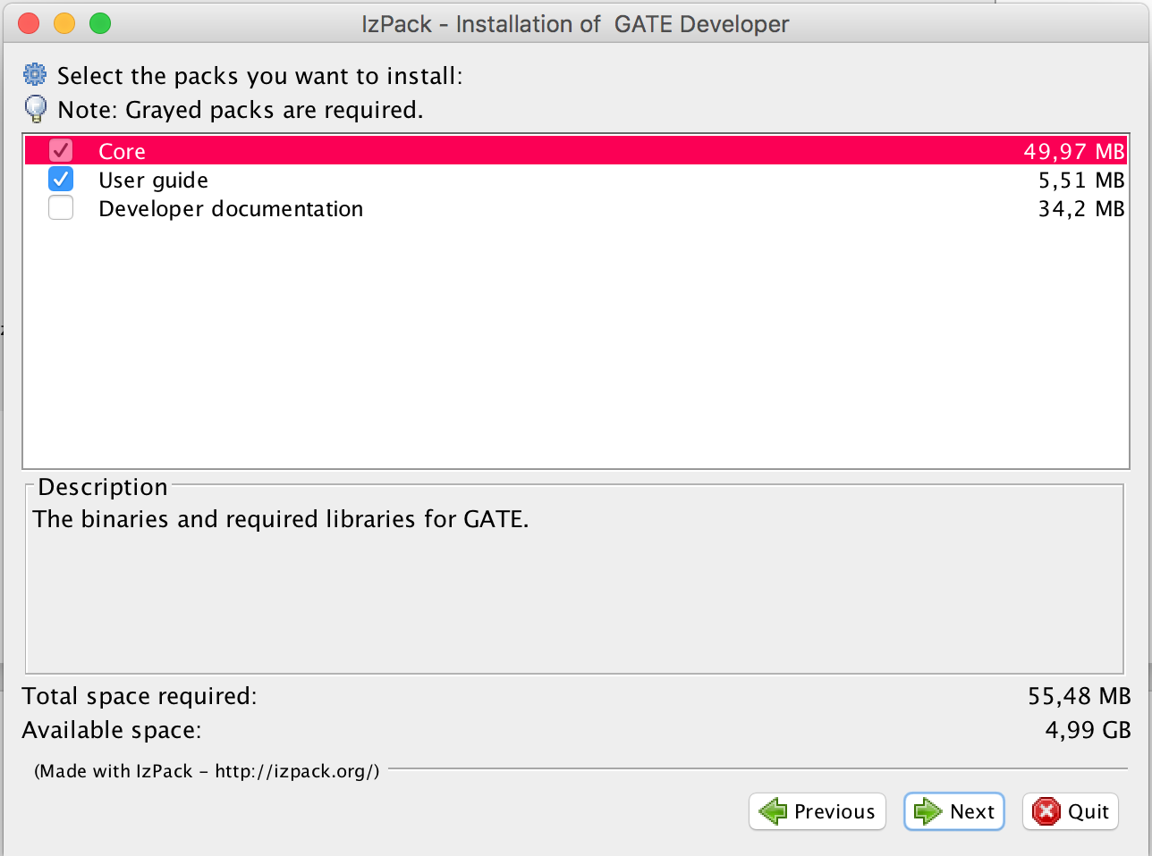

6. Una vez terminada la instalación click en <Next>.

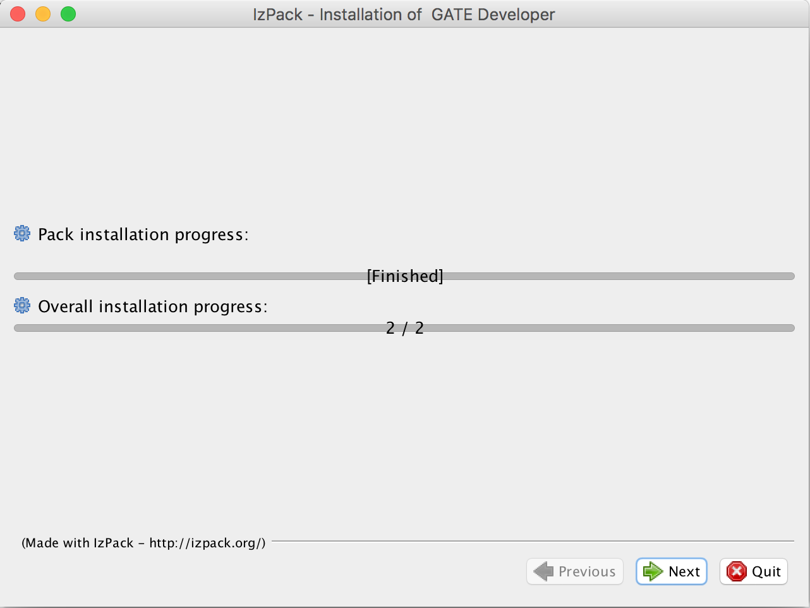

5. Después del mesaje de instalación exitosa, click en <Done>.

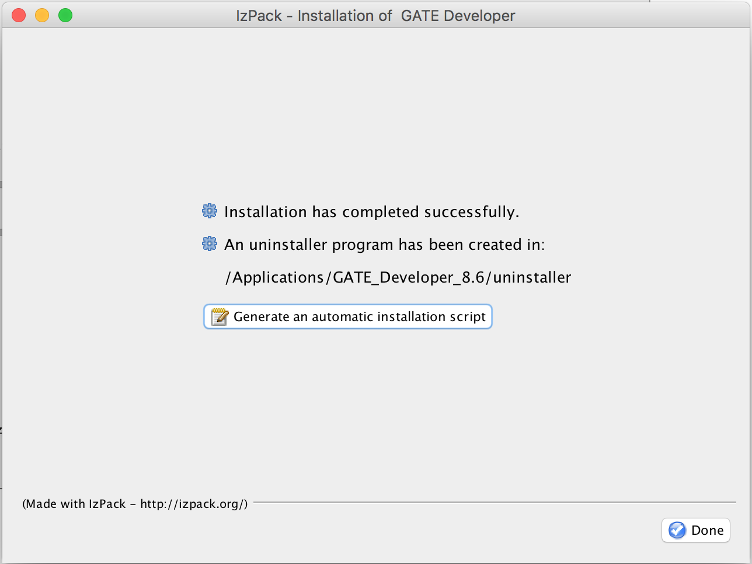

**Trabajar con GATE para análisis de texto**

Referencia de uso en videos:

<https://www.youtube.com/watch?v=qRQXEe58rJA>

<https://www.youtube.com/watch?v=nuOzsAClCCo>

1. Click derecho sobre Language Resource, New, GATE Document:

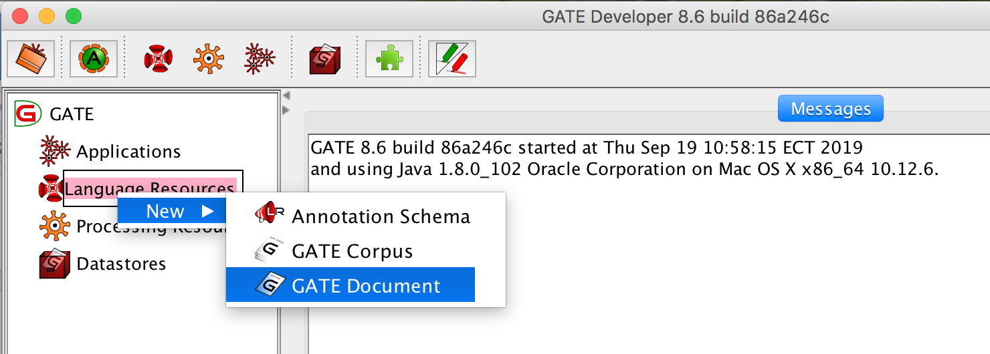

2. Se puede seleccionar el documento que contiene el texto a analizar dando click en el ícono de FOLDER (si el documento está en nuestro ordenador), o si es documento de internet, se coloca el ULR o link del documento.

*Recordar dar un nombre a este proyecto de análisis, por ejemplo, como se ve en la imagen, el nombre dado es docAnalisis1

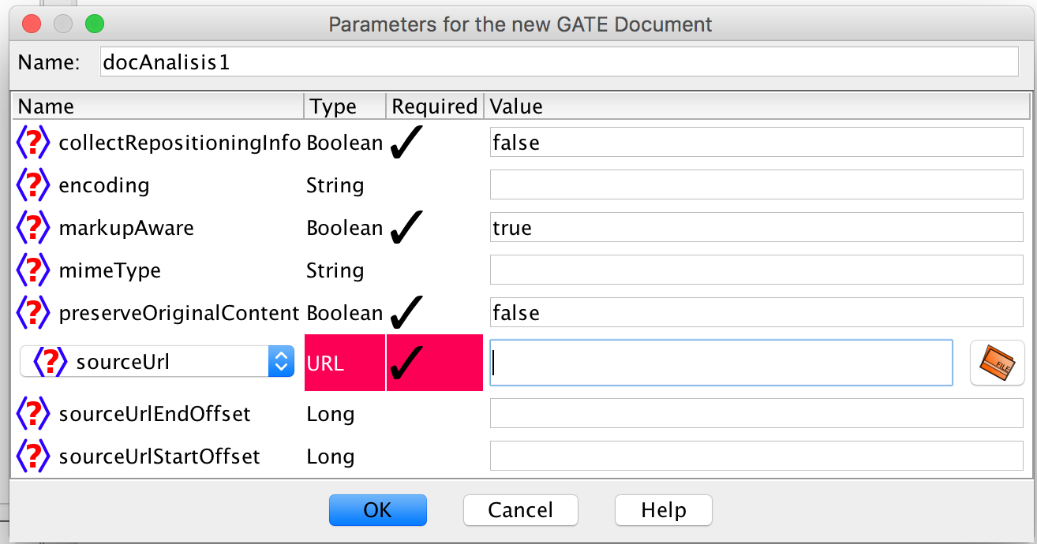

3. Para este ejemplo yo he tomado una página de la Wikipedia con contenido en inglés:

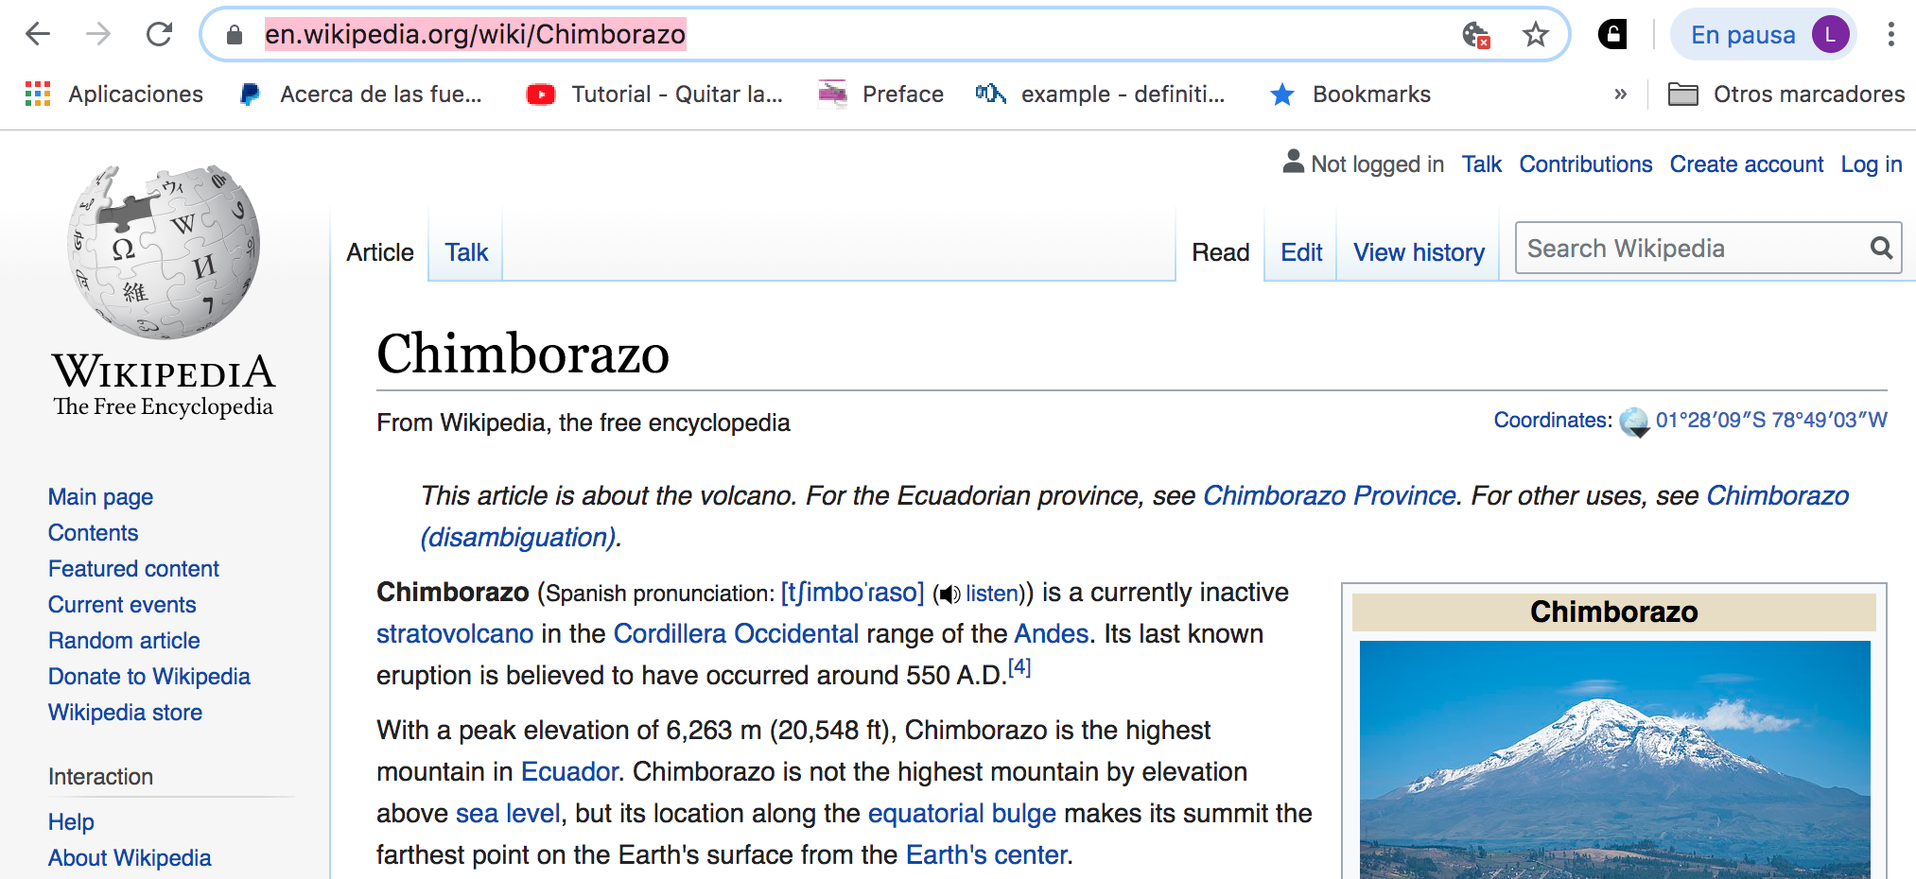

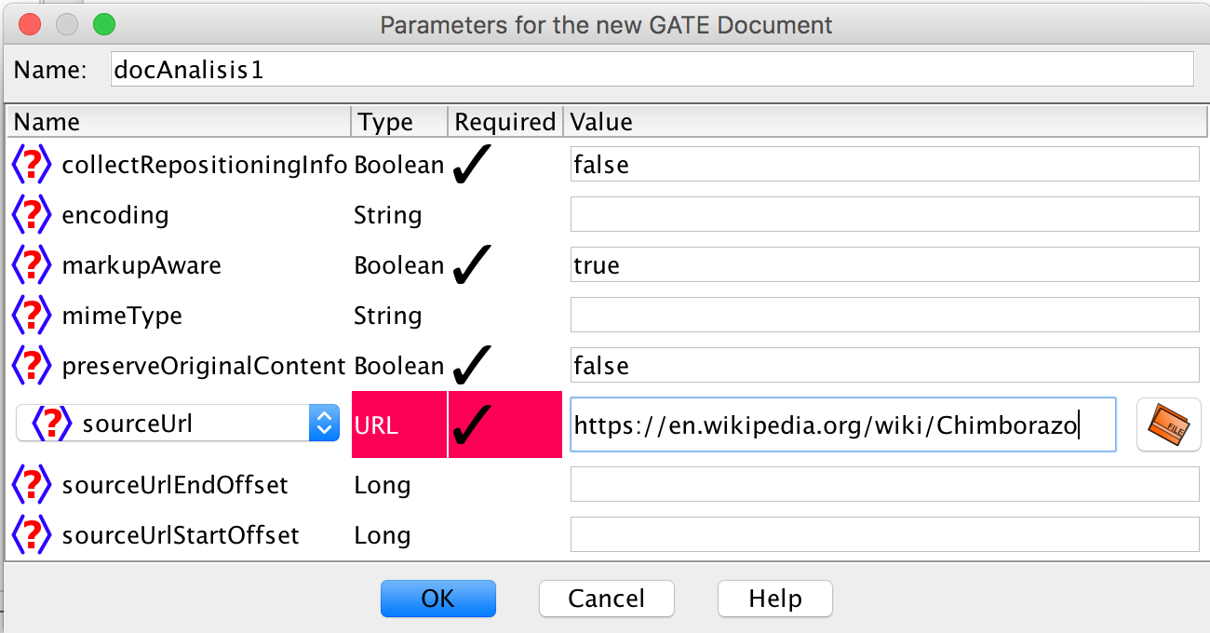

4. Se cargará ese texto en la plataforma, esperar.

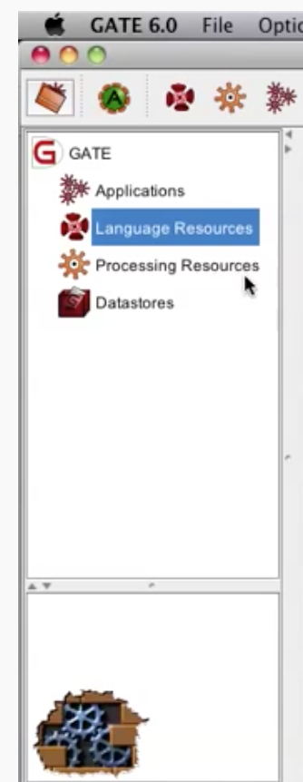

5. El contenido cargado aparecerá en Language Resources:

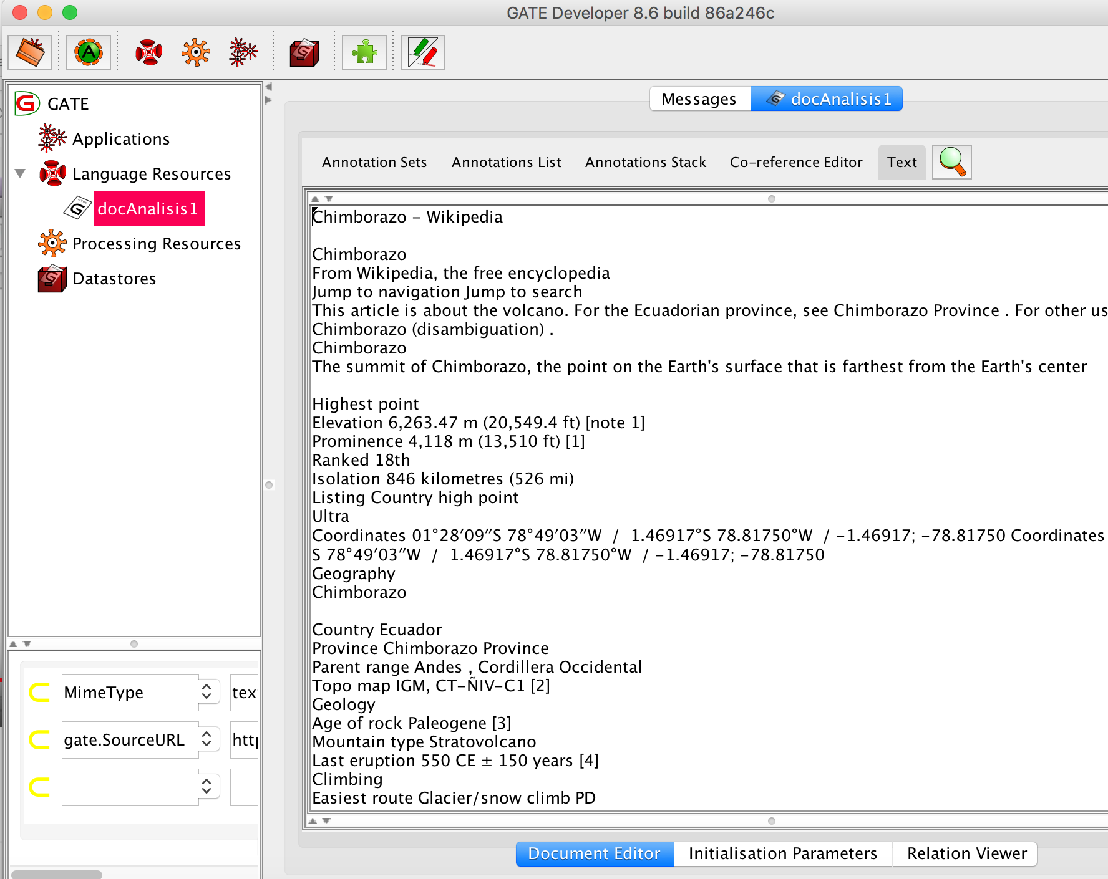

6. Dar click en el ícono verde superior (que tiene la letra A) para cargar propiedades de análisis, propias de GATE, llamadas ANNIE:

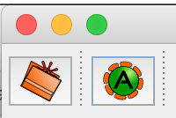

7. Una vez cargado ANNIE tendremos una serie de propiedades de análisis como se muestra en la figura:

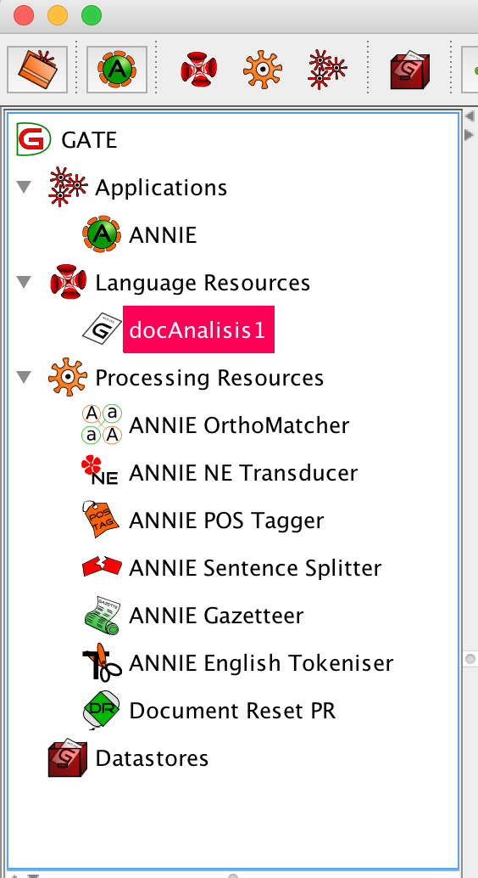

8. Crear un “corpus” a partir del documento que subimos anteriormente (hacer click derecho sobre el proyecto):

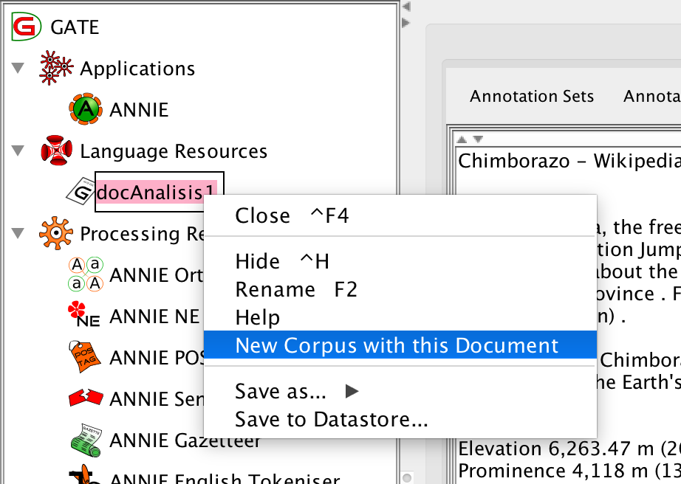 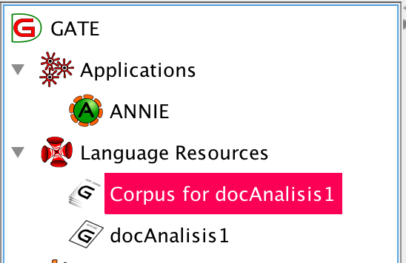

9. Dar doble click en la herramienta ANNIE, como se muestra en la siguiente figura, y podremos visualizar en la parte derecha las propiedades que se irán ejecutando sobre el corpus creado:

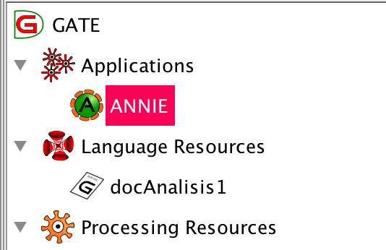

10. Debemos seleccionar el corpus con el que trabajaremos, Damos click en ‘Run this application’ y esperamos a que corra ese análisis:

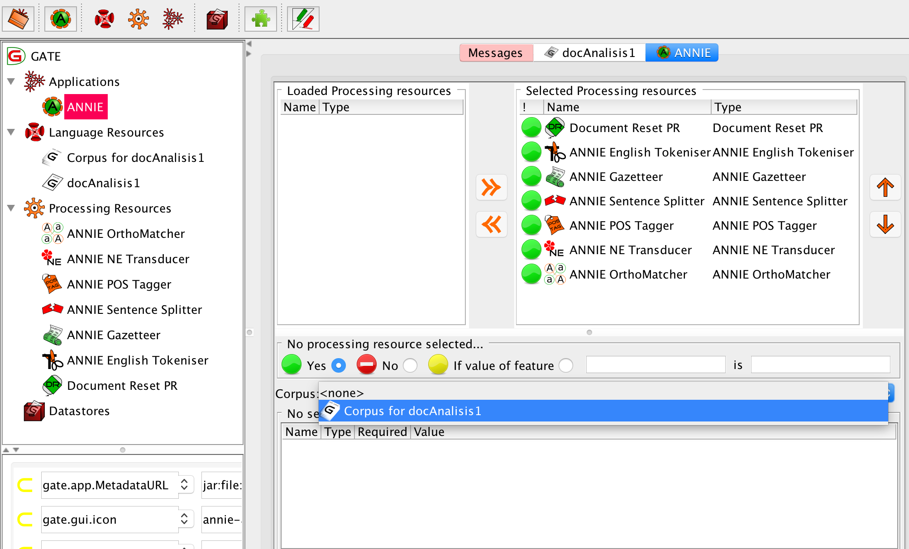

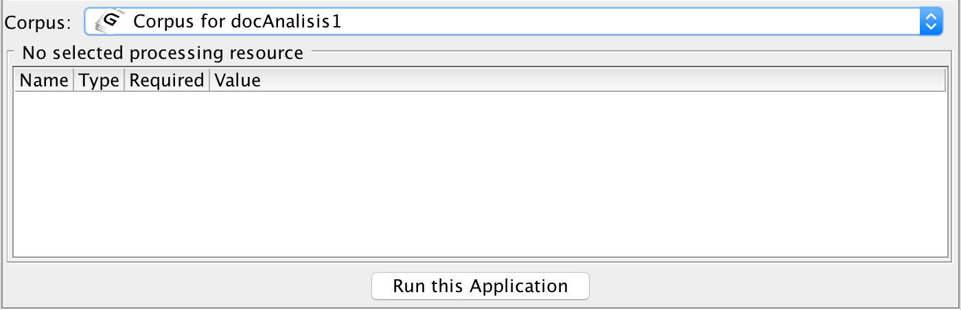

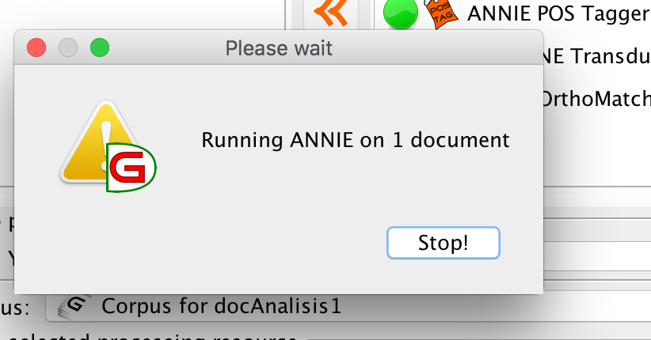

11. Una vez finalizado el análisis, regresamos al proyecto que cargamos, dando click sobre el nombre:

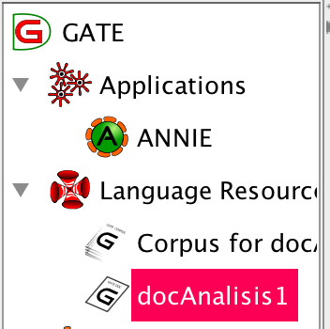

12. Se abre el documento en el lado derecho de la pantalla, y en este punto, para revisar los resultados de ANNIE, abrimos las pequeñas pantallas de Annotation Sets y Annotation List dando un click sobre ambas (está en la parte superior del documento abierto):

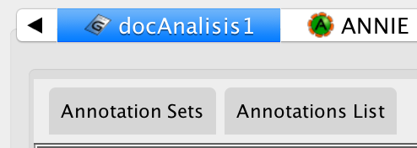

13. Cuando demos click en Annotation Sets y Annotation List, en el lado derecho de la pantalla tendremos una lista de tipos de palabras encontradas en el documento:

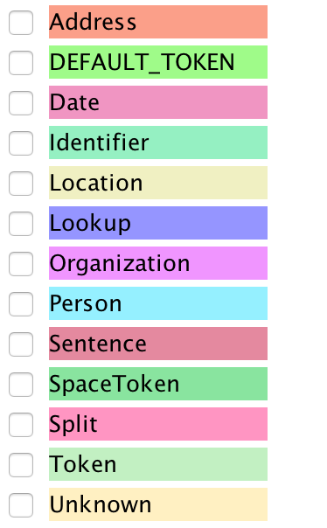

14. Si le damos un click, por ejemplo en Date, se marcarán en el documento las referencias a fechas o períodos de tiempo.

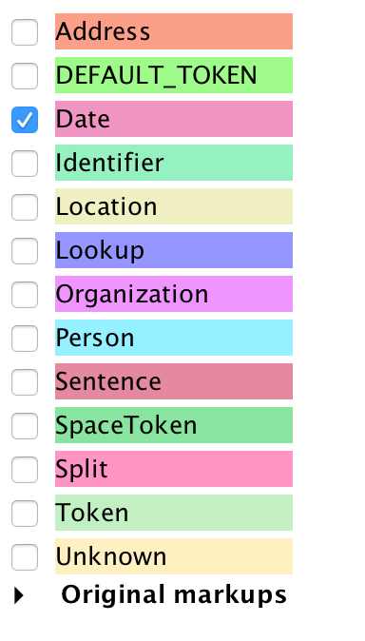

15. En la pequeña pantalla de la parte baja del texto se abrirán todas las referencias a las palabras tipo **Date** encontradas en el texto. Podemos hacer que se indique cuál es la fecha (se subrayará en color en el texto) dando click en un elemento de esa lista:

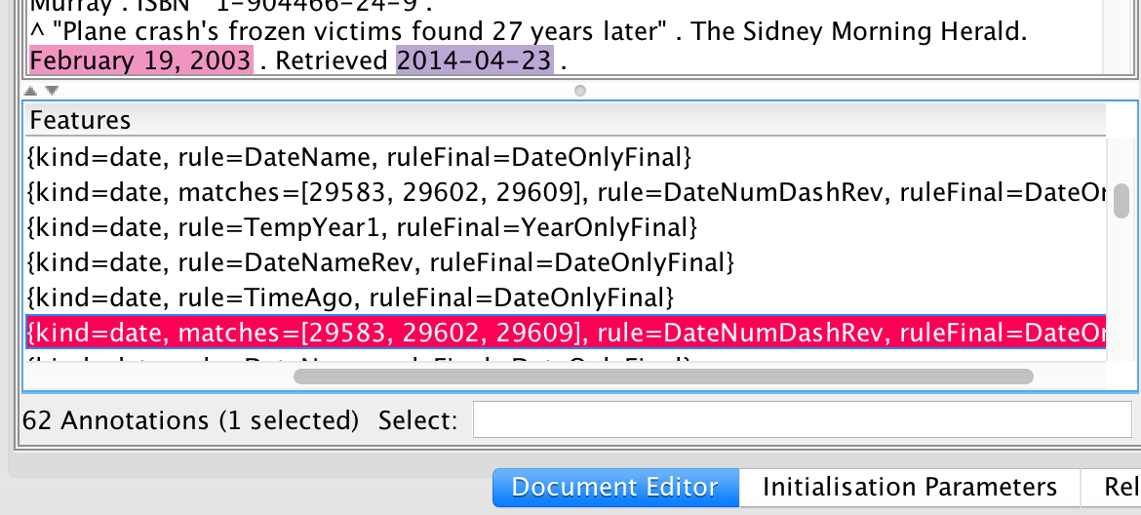

16. Por ejemplo, si marcamos para que se indiquel las palabras relacionadas a **Person**, tendremos:

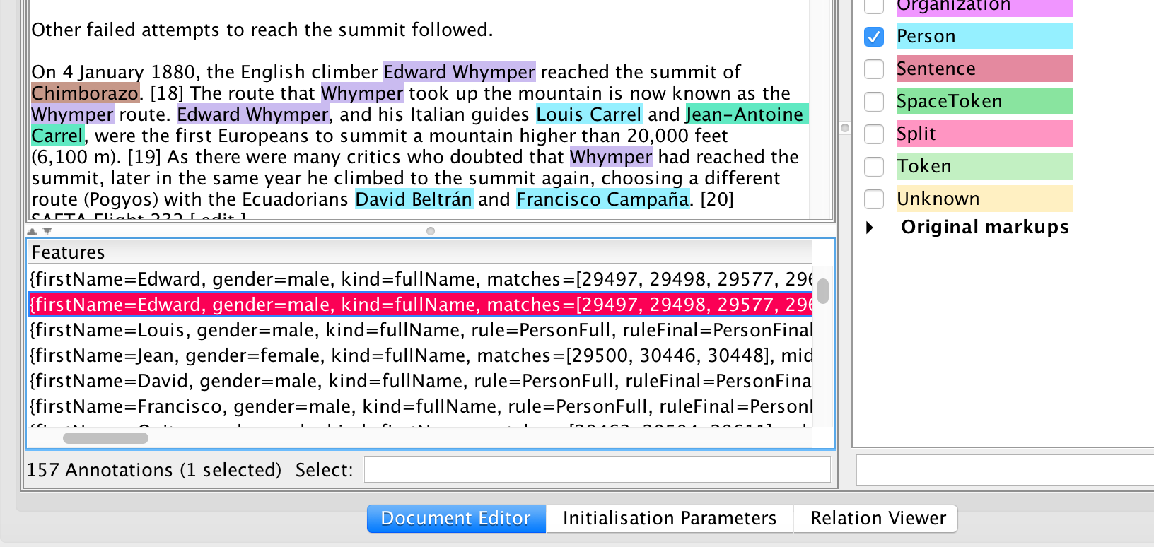

17. Si marcamos **Token**, tendremos otro tipo de información para cada palabra:

